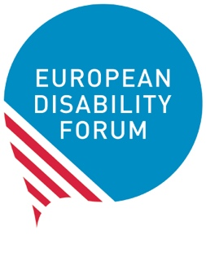
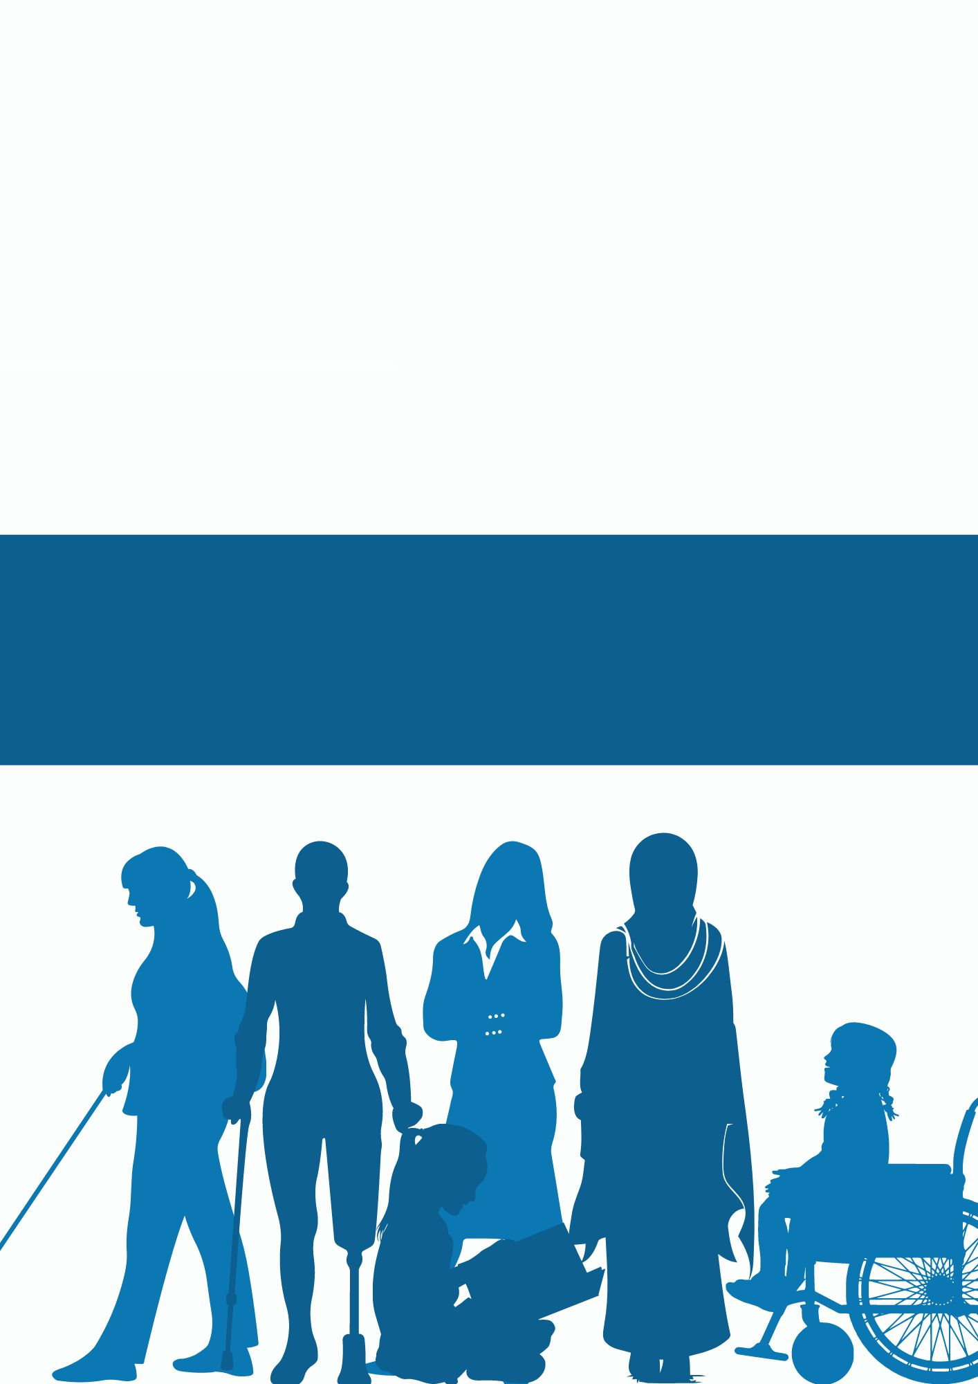
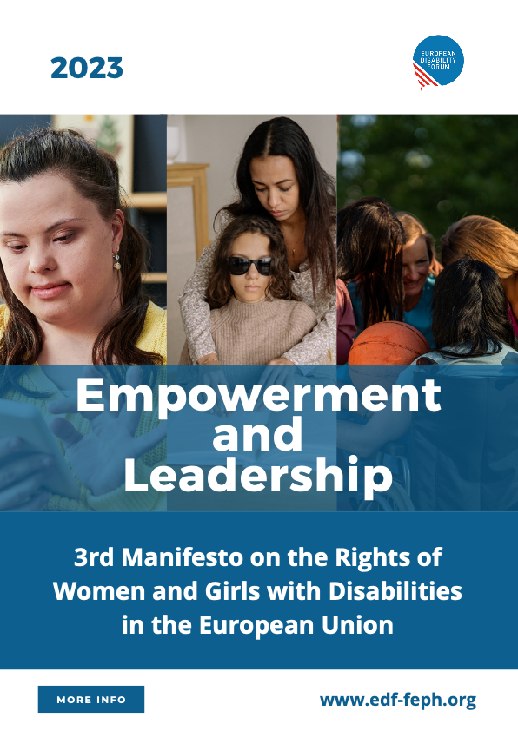

Terceiro Manifesto sobre os Direitos das Mulheres e Meninas com Deficiência na União Europeia
2023

Terceiro Manifesto sobre os Direitos das Mulheres e Raparigas com Deficiência na União Europeia
2023

Empoderamento

e Liderança

Empoderamento

e Liderança
Índice
Introdução 3
A viagem até agora 6
- Violência contra mulheres e meninas com deficiência 7
- Pandemia COVID-19 8
- Alterações climáticas 9
- Crise económica e pobreza 10
- Situações de conflito armado 10
Empoderamento 11
- Discriminação e desigualdade 12
- Accessibilidade 13
- Inclusão no domínio da igualdade de género 14
- Consciencialização 14
- Igualdade de reconhecimento perante a lei 15
- Vida independente e inclusão na comunidade 15
- Saúde e reabilitação 16
- Educação inclusiva 17
- Recolha de dados e investigação 18
Liderança 19
- Autonomia corporal 20
- Acesso à justiça 20
- Direitos reprodutivos e direito à vida familiar 21
- Trabalho e emprego 22
- Participação civil e política 23
- Governação e organizações de mulheres com deficiência 23
O futuro necessário 25

Introdução
Desde a adoção do 2º Manifesto sobre os Direitos das Mulheres e Meninas com Deficiência na UE, o mundo tem sido confrontado com grandes desafios, incluindo a pandemia de COVID-19, os conflitos armados e os impactos das alterações climáticas. Capacitar as mulheres e as meninas com deficiência e desenvolver as suas capacidades de liderança é fundamental para proteger os seus direitos humanos.
As mulheres e as meninas com deficiência constituem 25,9% da população total de mulheres na União Europeia (UE) e cerca de 60% da população total de 100 milhões de pessoas com deficiência na Europa. Tal como afirma o Comité das Nações Unidas para os Direitos das Pessoas com Deficiência, as mulheres com deficiência não são um grupo homogéneo. Incluem mulheres indígenas; mulheres refugiadas, migrantes, requerentes de asilo e deslocadas internamente; mulheres detidas (hospitais, instituições residenciais, estabelecimentos juvenis ou correcionais e prisões); mulheres que vivem na pobreza; mulheres de diferentes origens étnicas, religiosas e raciais; mulheres com deficiências múltiplas e elevados níveis de apoio; mulheres com albinismo; e mulheres lésbicas, bissexuais e transexuais, bem como pessoas intersexuais. A diversidade das mulheres com deficiência inclui também todos os tipos de deficiência.
As mulheres com deficiência, em toda a sua diversidade, não devem ser tratadas apenas como vítimas de crises, mas como líderes e agentes de mudança. Têm de ser capazes de defender os seus direitos de forma eficaz e de responder às suas necessidades sociais. Utilizando as lições aprendidas com os desafios que enfrentámos e continuamos a enfrentar, os intervenientes devem garantir que as experiências das mulheres e meninas com deficiência são tidas em conta. Uma liderança bem-sucedida para as mulheres com deficiência pode garantir uma educação de qualidade, locais de trabalho inclusivos e sociedades mais iguais e inclusivas.
Em 2011, o 2º Manifesto da EDF foi publicado no contexto da adoção da Convenção das Nações Unidas sobre os Direitos das Pessoas com Deficiência (CDPD). Tratava-se de uma interpretação dos direitos humanos das mulheres e meninas com deficiência na União Europeia. Baseava-se nos seus direitos fundamentais, incluindo a igualdade e a não discriminação, a sensibilização, a inclusão social e a acessibilidade. Tratava-se de uma representação da Convenção através da perspetiva das mulheres e meninas com deficiência.
Dez anos depois, constatamos que a situação das mulheres e meninas com deficiência não avançou como esperávamos. Ao elaborar este novo Manifesto, contactámos mulheres com deficiência na Europa para conhecer a sua realidade. Ficámos impressionados com a sua resposta - quase 500 mulheres com deficiência de 33 países responderam ao nosso questionário:
- 79% dos participantes eram mulheres com deficiência.
- 26% das participantes eram mães de crianças com deficiência.
- 58% das participantes sofreram pelo menos uma forma de violência.
- 77% das mulheres com deficiência e mães de crianças com deficiência precisam de recorrer a serviços de saúde regulares no que respeita às suas deficiências.
Apelamos ao movimento mais alargado das pessoas com deficiência, ao movimento mais alargado dos direitos humanos, aos responsáveis políticos e aos decisores para que nos ouçam!
Este Manifesto destina-se a mostrar uma narrativa melhorada das capacidades de liderança das mulheres e meninas com deficiência. O empoderamento está no seu centro.
Para efeitos do presente documento, o termo liderança não se limita ao significado técnico de assumir posições oficiais de chefia. A liderança permite que cada um conduza a sua vida da forma que desejar. As mulheres e as meninas com deficiência, enquanto estudantes, mães, trabalhadoras e, em geral, enquanto membros da sociedade, devem poder viver as suas vidas de forma independente.
Neste momento crucial, em que a União Europeia se prepara para as eleições europeias de 2024, este Manifesto visa emancipar as mulheres e as meninas com deficiência e garantir a sua participação ativa na construção de um futuro inclusivo. Deve ser garantido que as mulheres com deficiência beneficiem igualmente do "direito de voto e do direito de se candidatarem às eleições europeias, independentemente do seu estatuto de capacidade jurídica e do seu país de residência na UE".
O presente documento destina-se a todas as mulheres e meninas com deficiência, organizações de pessoas com deficiência, ativistas, decisores políticos, profissionais e todas as organizações e organismos preocupados com a igualdade de direitos e oportunidades das mulheres e meninas com deficiência na sociedade.

A viagem até agora
Nós, mulheres com deficiência, declaramos que as crises dos últimos anos tiveram um grande impacto nas nossas vidas. Este impacto negativo foi agravado pela falta de respostas inclusivas por parte dos Estados, que puseram em perigo os nossos direitos humanos básicos, incluindo o direito à igualdade, à vida, ao acesso à justiça, à liberdade e à segurança, entre outros.
Declaramos que só a nossa participação ativa na reconstrução das sociedades pode satisfazer adequadamente os nossos direitos humanos e as nossas necessidades.
Declaramos que, para eliminar os impactos desproporcionados da discriminação interseccional, as mulheres e as meninas com deficiência devem assumir a liderança nos esforços para defender os seus direitos humanos.
Declaramos que só a plena aplicação da igualdade de direitos das mulheres e meninas com deficiência pode assegurar uma transição justa das desigualdades e injustiças.

Violência contra mulheres e meninas com deficiência
As mulheres e as meninas com deficiência continuam a estar expostas a um maior risco de violência, incluindo o tráfico de seres humanos, durante as crises humanitárias e os efeitos das catástrofes naturais e das alterações climáticas.
Salientamos que a taxa de violência contra mulheres e meninas com deficiência é preocupantemente mais elevada do que a violência contra homens ou mulheres sem deficiência. Além disso, tipos específicos de violência acontecem a mulheres e meninas com deficiência apenas devido à intersecção das suas identidades marginalizadas. Por vezes, a violência baseada no género está na origem da deficiência.
Mais de 60% dos participantes no questionário sofreram pelo menos uma forma de violência baseada nas suas identidades interseccionais de mulheres com deficiência.
A violência baseada nas suas identidades interseccionais de mulheres com deficiência é frequentemente mais grave na forma, repetitiva na ação e mais prolongada no tempo. Cria um impacto duradouro e frequentemente irreversível. Além disso, é menos provável que a sociedade atue para proteger as mulheres e meninas com deficiência da violência. A violência, incluindo a violência sexual, que ocorre no seio da família também é motivo de preocupação.
Gostaríamos de salientar algumas questões importantes:
- As mulheres e as meninas com deficiência são significativamente visadas por várias formas de violência psicológica, incluindo bullying, assédio, gaslighting, isolamento, negligência, controlo abusivo e agressão verbal. De acordo com o questionário, 56% dos participantes foram vítimas de violência psicológica em casa, na escola, no trabalho e em locais públicos. A violência física e sexual também ocorre frequentemente contra mulheres e meninas com deficiência, sendo que as deficiências intelectuais estão mais expostas a certos tipos de violência do que outras.
- A esterilização forçada é uma das práticas nocivas que mais afeta as mulheres e as meninas com deficiência, especificamente as que têm deficiências intelectuais e psicossociais. Muitas vezes, está diretamente ligada à institucionalização e a medidas de privação da liberdade e da capacidade jurídica, como a tutela. É contínua e generalizada e ocorre frequentemente à porta fechada, num ambiente de secretismo.
- O controlo médico através da coerção e do tratamento forçado continua a ser exercido sobre muitas mulheres e meninas com deficiência, nomeadamente as que vivem em instituições residenciais e psiquiátricas. Podem receber doses elevadas de medicamentos com o objetivo de as manter passivas e dóceis. Além disso, os seus direitos sexuais e reprodutivos podem ser controlados sem o seu conhecimento ou consentimento através de métodos contracetivos não desejado.

Pandemia COVID-19
A COVID-19 tem sido uma ameaça real para a vida das mulheres e meninas com deficiência. Foi comunicado que as mulheres com deficiência corriam mais risco de morrer de COVID-19 do que as mulheres sem deficiência.
46% das mortes por COVID-19 foram de pessoas em instituições, e tem havido uma falta de apoio dos fundos de recuperação da UE dirigidos especificamente às mulheres e meninas com deficiência.
Salientamos que os anos da pandemia deixaram as mulheres e meninas com deficiência em maior risco de isolamento, falta de acesso a serviços de saúde e reprodutivos e violência baseada no género.
Salientamos que muitas mulheres com deficiência ficaram desempregadas devido à falta de adaptabilidade ao trabalho à distância.

Alterações climáticas
Salientamos que as alterações climáticas - incluindo ondas de calor, secas, inundações e estações frias mais rigorosas - estão a afetar negativamente as mulheres com deficiência e a aumentar a sua vulnerabilidade a outros fatores socioeconómicos, como a segurança alimentar, a saúde, o saneamento e a higiene da água e a estabilidade social.
Sublinhamos que as mulheres com deficiência não têm um acesso adequado aos processos de defesa de direitos e de tomada de decisões em matéria de alterações climáticas. As barreiras incluem estereótipos negativos e falta de acessibilidade à informação, às infraestruturas e à gestão do risco de catástrofes. Além disso, existe frequentemente uma falta de sensibilização para os impactos das alterações climáticas nas mulheres e meninas com deficiência.
Sublinhamos que as mulheres com deficiência são deixadas para trás nas decisões de atenuação e adaptação às alterações climáticas. É necessário preparar o caminho para o seu envolvimento em todas as decisões e ações fundamentais a esse respeito.

Crise económica e pobreza
Sublinhamos que a pobreza crescente ameaça cada vez mais as mulheres com deficiência e o seu direito a viver de forma independente.
De acordo com o Índice de Igualdade de Género 2023, 22% das mulheres com deficiência estão em risco de pobreza, em comparação com 20% dos homens com deficiência, 16% das mulheres sem deficiência e 15% dos homens sem deficiência.
Sublinhamos que o aumento da inflação, a redução dos benefícios sociais, as consequências devastadoras dos conflitos armados e das catástrofes climáticas, bem como as barreiras ao emprego de qualidade, intensificam o problema da pobreza das mulheres com deficiência.

Situações de conflito armado
Salientamos que a guerra, incluindo a guerra de agressão russa contra a Ucrânia, afeta de forma desproporcional as mulheres e as meninas com deficiência. Esta situação é agravada pela falta de abrigos acessíveis, pela falta de planos de evacuação inclusivos e de acesso a corredores humanitários e pela falta de acesso à informação e aos cuidados de saúde, entre outros fatores. A discriminação interseccional já existente contra as mulheres e as meninas com deficiência é exacerbada durante a guerra, incluindo a violência e os abusos sexuais. As mulheres são feridas, visadas e atacadas, e precisam de recorrer a formas desesperadas para fugir das áreas, mesmo através do casamento forçado. Também estamos preocupados com os riscos de tráfico humano enfrentados pelas mulheres e meninas com deficiência.
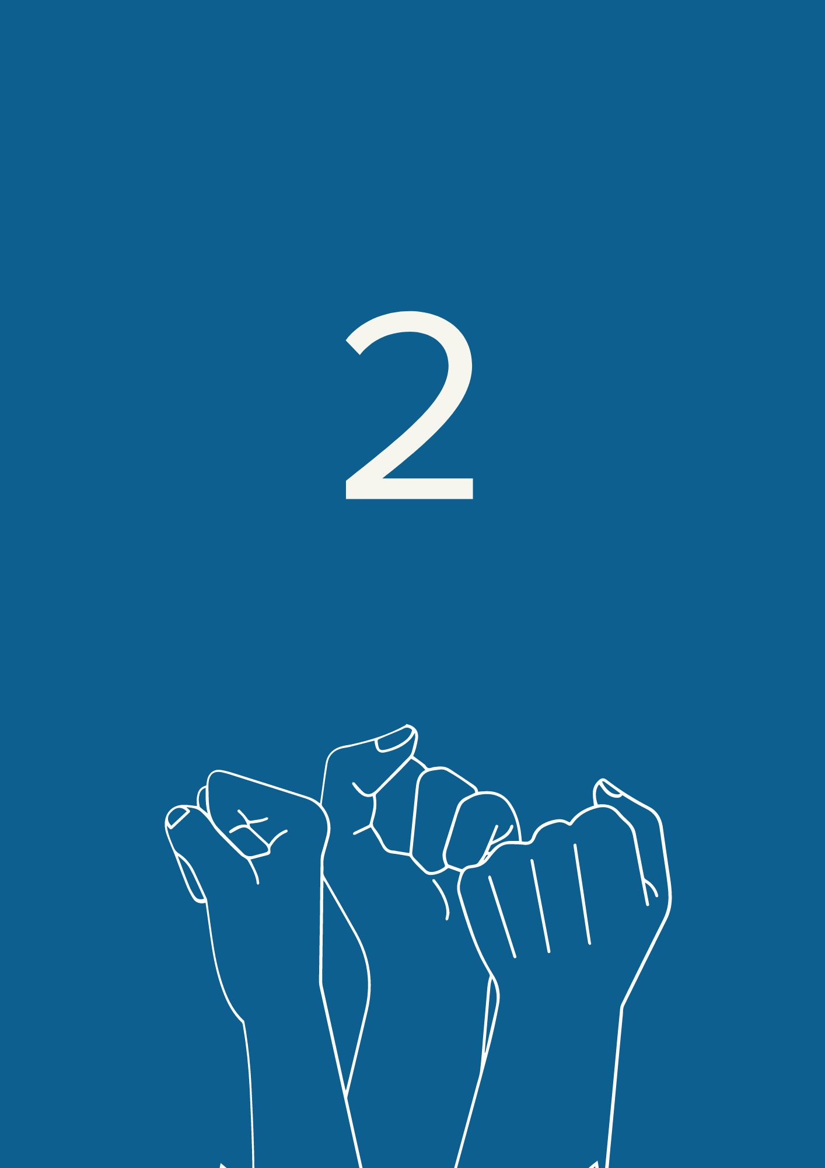
Sublinhamos que os conflitos armados são um importante fator de risco que cria deficiências físicas em muitas mulheres e meninas e as coloca em risco de sofrerem traumas a longo prazo. As experiências das mulheres com deficiência não são frequentemente consideradas nas negociações de construção da paz após os conflitos armados.

Empoderamento

A capacitação das mulheres e meninas com deficiência é fundamental para a defesa dos seus direitos humanos. Garantirá o acesso à igualdade de oportunidades e a inclusão na sociedade sem discriminação com base na deficiência, no género ou noutros fatores adicionais.
Apelamos à União Europeia e aos decisores políticos nacionais para que:

Discriminação e desigualdade
Reconhecer o facto de as mulheres e as meninas com deficiência enfrentarem uma marginalização sistémica e barreiras atitudinais e ambientais. Estas conduzem a um estatuto económico e social inferior, a um maior risco de violência e abuso, à discriminação interseccional e a barreiras no acesso à educação e aos cuidados de saúde, incluindo a saúde sexual e reprodutiva. Existem também barreiras no acesso ao diagnóstico e avaliação atempados da deficiência, à informação, aos serviços e à justiça, bem como à participação cívica e política. Isto dificulta a sua participação ativa na sociedade.
Reconhecer a necessidade de superar a desigualdade e a discriminação contra as mulheres e as meninas com deficiência através de estratégias de empoderamento. Deverá existir um enquadramento que garanta a sua participação plena e efetiva na sociedade, nomeadamente através de estratégias europeias e nacionais em matéria de género e de deficiência, bem como da respetiva aplicação.
Assegurar que todas as políticas relacionadas com o género consideram os impactos negativos de, pelo menos, os dois fatores discriminatórios do género e da deficiência. A deficiência interage com barreiras físicas e sociais, atitudes negativas, estigma, poder de decisão limitado e falta de serviços de apoio, entre outros. Além disso, a discriminação baseada no género pode resultar em normas e papéis rígidos, desigualdades estruturais, atitudes negativas e normas sociais. Este efeito negativo pode ser multiplicado quando se cruza com outros fatores, como a etnia, a idade, a orientação sexual e o estatuto económico.
Adotar medidas específicas para cumprir os direitos consagrados na Convenção das Nações Unidas sobre os Direitos das Pessoas com Deficiência para as mulheres com deficiência em maior risco de exclusão. Entre estas contam-se as mulheres e meninas com deficiência que residem em instituições segregadoras, as mulheres com deficiências múltiplas, as mulheres com necessidades de apoio complexas, as mulheres com deficiências intelectuais e psicossociais e as mulheres com doenças raras e/ou com deficiências invisíveis.
Apoiar a luta contra o capacitismo em situações sociais e nos meios de comunicação. As mulheres e as meninas com deficiência são das pessoas mais afetadas pelo capacitismo. O capacitismo é uma forma de opressão que decorre da avaliação sistemática das competências, dos corpos e das mentes das pessoas com base em ideias socialmente construídas de normalidade, inteligência, desejabilidade e produtividade. 175 (37,1%) participantes no questionário reconheceram o capacitismo como um fator de opressão nas suas vidas.

Accessibilidade
Garantir a igualdade de acesso aos ambientes e à informação para as mulheres e meninas com todas as formas de deficiência. O acesso aos transportes públicos, aos edifícios e aos ambientes, bem como o acesso à informação digital e não digital, é o primeiro e principal requisito para uma vida autónoma. É igualmente crucial dispor de tecnologias de assistência adequadas e gratuitas e de interpretação para os utilizadores de língua gestual.
De acordo com o questionário, 46,8% das mulheres com deficiência tiveram dificuldades em aceder a edifícios públicos e 38,6% das participantes consideraram os serviços de transportes públicos inacessíveis.
Melhorar o nível geral de acessibilidade das comunicações, incluindo ferramentas digitais, documentos e comunicações presenciais. Isto deve ser feito em colaboração com organizações de pessoas com deficiência e profissionais da acessibilidade, e cumprindo a legislação harmonizada da UE em acessibilidade. Todas as línguas gestuais nacionais devem ser reconhecidas e devem ser disponibilizadas versões de leitura fácil das leis e políticas.

Inclusão no domínio da igualdade de género
Apoiar uma abordagem da igualdade de género e do empoderamento das mulheres que inclua a deficiência. Ao incluir as preocupações específicas das mulheres e das meninas com deficiência nos principais documentos estratégicos, nomeadamente no Plano de Ação de Género III da UE e na aplicação da Estratégia da UE para a Igualdade de Género, serão melhorados os direitos humanos e os resultados socioeconómicos das mulheres e das meninas com deficiência..

Consciencialização
Assegurar o aumento da sensibilização das mulheres e meninas com deficiência para os seus direitos. As organizações de mulheres com deficiência devem assumir a liderança destas campanhas. A sensibilização pode ser feita através de programas de formação inclusivos e acessíveis, da criação de órgãos e comités de decisão liderados por mulheres com deficiência e com uma dotação orçamental adequada. A sensibilização para a violência, o acesso à justiça, os direitos sociais, o direito à participação política e cívica e a saúde e os direitos sexuais e reprodutivos são algumas das áreas cruciais que devem ser consideradas em todos os planos de ação.
Assegurar campanhas de sensibilização na sociedade para os direitos e a dignidade humana das mulheres e meninas com deficiência. É inaceitável qualquer forma de estigma, estereótipo, discriminação e preconceito com base no género e na deficiência. Os profissionais de saúde, os profissionais que trabalham no sistema judicial e os profissionais que trabalham na educação devem estar na linha da frente para receberem formação adequada sobre como tratar as mulheres e as meninas com deficiência com respeito e igualdade.

Igualdade de reconhecimento perante a lei
Garantir que as mulheres e as meninas com deficiência sejam reconhecidas perante a lei em pé de igualdade com as outras pessoas.
O Comité das Nações Unidas para os Direitos das Pessoas com Deficiência referiu que certas jurisdições têm taxas mais elevadas de imposição de tomada de decisões em substituição às mulheres do que aos homens. Por conseguinte, é particularmente importante reafirmar que a capacidade jurídica das mulheres com deficiência deve ser reconhecida em condições de igualdade com as outras pessoas.
Garantir que as mulheres e meninas com deficiência possam exercer a sua capacidade jurídica. Devem poder tomar decisões sobre diferentes aspetos da sua vida, incluindo a manutenção da sua fertilidade, o seu direito à maternidade, o estabelecimento de relacionamentos, a posse e herança de propriedades e bens, a manutenção do seu direito ao trabalho, se assim o desejarem, e o controlo das suas próprias finanças.

Vida independente e inclusão na comunidade
Desenvolver apoio e serviços baseados na comunidade para as mulheres e meninas com deficiência, em vez de as institucionalizar. Todas as infraestruturas de habitação, educação, cuidados de saúde e outros serviços devem ser desenvolvidas de forma acessível para que as mulheres e as meninas com deficiência possam beneficiar dos serviços gerais. É de notar que os modelos tradicionais de cuidados conduzem à perda de autonomia, à destituição de poder económico e à segregação e isolamento das mulheres e meninas com deficiência do resto da comunidade em instituições ou casas de família.
Promover serviços baseados na comunidade como uma abordagem baseada nos direitos humanos que apoie as mulheres com deficiência e as mães de crianças com deficiência. Os modelos tradicionais de prestação de cuidados impõem uma carga desproporcional de trabalho não remunerado aos membros da família, em especial às mulheres. As mulheres com deficiência são também prestadoras de cuidados a muitos membros da família com e sem deficiência.

Saúde e reabilitação
Garantir que as mulheres e as meninas com deficiência tenham acesso ao mais elevado nível possível de cuidados de saúde, incluindo o acesso à saúde sexual e reprodutiva e aos serviços de saúde mental. Os indicadores de género e de deficiência devem ser incluídos nos estudos relacionados com a saúde para evitar qualquer desigualdade. 72% dos participantes no questionário esclareceram que precisam de receber serviços médicos regularmente devido às suas deficiências. O sexismo no sector médico, incluindo a predominância de padrões masculinos nos sistemas de saúde, põe em risco a vida de muitas mulheres com deficiência.
Desenvolver a acessibilidade financeira dos cuidados de saúde, garantindo que as pessoas com deficiência possam pagar as despesas de saúde e os custos de transporte relacionados com a deficiência para aceder a estabelecimentos e instalações que satisfaçam as suas necessidades. De acordo com o questionário, 46,6% dos participantes tiveram dificuldades em aceder a serviços médicos. A taxa de dificuldades de acesso a medicamentos é de 38,6%.
Prestar serviços adequados de apoio e de consulta no domínio dos cuidados de saúde às mães de crianças com deficiência e às pessoas que vivem com deficiência. As mães e as pessoas que cuidam de crianças com deficiência têm frequentemente problemas de acesso a hospitais e a medicamentos adequados. Das 130 mães de crianças com deficiência que participaram no questionário, apenas 16 têm acesso regular a apoio e serviços gratuitos e específicos.
Disponibilizar equipas médicas e paramédicas suficientes com formação em questões de deficiência. Salientamos que muitas mulheres e meninas com deficiência têm sido sujeitas a uma falta de reconhecimento atempado da sua deficiência. As mulheres com deficiência intelectual e as mulheres com deficiência invisível estão entre as que mais sofrem com o reconhecimento tardio da sua deficiência. Por esse motivo, não têm acesso ao apoio necessário.
Salientamos que existe uma elevada taxa de linguagem capacitista contra as mulheres e meninas com deficiência utilizada pelos profissionais de saúde. 42% das participantes no questionário apontaram a falta de uma comunicação saudável e não preconceituosa com o pessoal médico como um problema.

Educação inclusiva
Garantir uma educação inclusiva para as meninas e as mulheres com deficiência, de forma igual e acessível. Tal beneficiaria igualmente a igualdade de oportunidades e de direitos noutros domínios, nomeadamente no mercado de trabalho e na esfera política.
Proporcionar os meios de acesso à educação inclusiva, para que esta deixe de depender exclusivamente do investimento pessoal dos pais e dos professores.
Financiar a formação inicial e contínua dos professores e a disponibilização de profissionais de apoio nas escolas, de forma a responder às necessidades específicas das alunas com deficiência. Esta formação deve centrar-se nas especificidades de género da vida com deficiência. Deve também centrar-se no reconhecimento e no respeito pelos direitos das mulheres e das meninas com deficiência e promover ações eficazes para erradicar os estereótipos existentes contra elas.
Garantir a igualdade de educação das mulheres e meninas com deficiência em matéria de tecnologia e soluções digitais de forma acessível. Na era tecnológica atual, é fundamental incluir as mulheres e as meninas com deficiência em programas de formação sobre tecnologias acessíveis e reforçar o desenho universal dos produtos. O acesso à tecnologia por parte das mulheres e meninas com deficiência deve ser considerado como um fator-chave para uma vida independente e para a autonomia pessoal. O questionário revela que 29,1% dos participantes têm dificuldades em aceder a informação online. Devido à falta de acesso a formação específica sobre acessibilidade digital, muitas mulheres e raparigas com deficiência não utilizam ambientes digitais.

Recolha de dados e investigação
Recolher dados desagregados a nível da UE por tipo de deficiência, género, idade, país ou região e zona (rural ou urbana) para avaliar o impacto das políticas e programas da UE.
Efetuar estudos específicos sobre as mulheres com deficiência para melhor informar a sua situação e encontrar respostas adaptadas às suas necessidades.
Apoiar e financiar organizações de pessoas com deficiência para que estas recolham os seus próprios dados e estatísticas, nomeadamente sobre a situação das mulheres e meninas com deficiência.
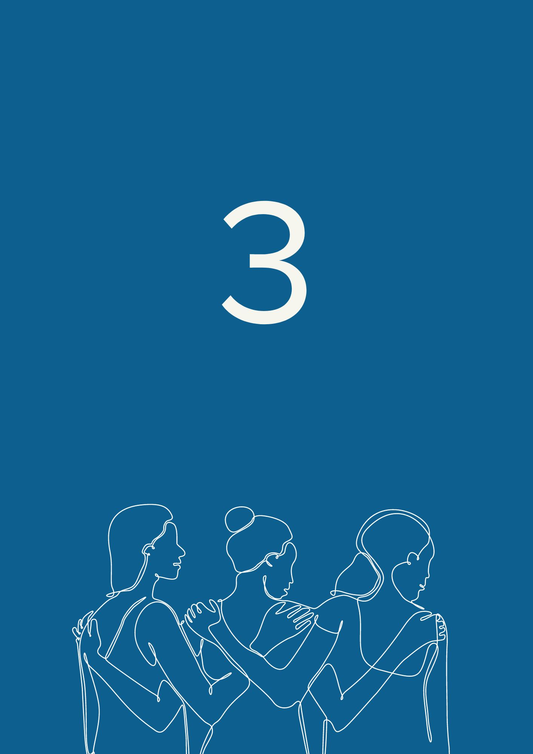

Liderança

A liderança é a forma como as mulheres e as meninas com deficiência podem levar a sua vida como pessoas independentes, beneficiar dos seus direitos na sociedade e tomar as suas próprias decisões. As mulheres com deficiência são atores fundamentais não só nas suas próprias vidas, mas também na sociedade.
Apelamos à União Europeia e aos decisores políticos nacionais para que:

Autonomia corporal
Garantir a autonomia corporal das mulheres e meninas com deficiência como condição prévia para a sua liderança. As mulheres com deficiência precisam de ter a capacidade de exercer os conceitos fundamentais de poder, liberdade de escolha e dignidade - e ter total controlo do seu corpo e acesso a ele. A esterilização forçada, o casamento infantil, a falta de uma educação sexual abrangente e as normas sociais autolimitantes são algumas das consequências da violação da autonomia corporal e da integridade da pessoa.
Criminalizar a prática da esterilização forçada e do aborto forçado contra mulheres e meninas com deficiência em todos os países europeus. A esterilização forçada continua a ser autorizada em pelo menos 13 Estados-Membros da UE para pessoas privadas da sua capacidade jurídica. A esterilização forçada constitui uma forma de exploração dos direitos sexuais e reprodutivos das mulheres e pode conduzir a uma maior exploração sexual, especialmente de mulheres que vivem em instituições. Quando a esterilização forçada não é classificada como uma infração distinta, pode ser utilizada para evitar potenciais ações penais contra terceiros que tenham dado o consentimento ou que a tenham realizado.

Acesso à justiça
Estabelecer mecanismos especiais de compensação e reparação para as mulheres e meninas com deficiência que tenham sido sujeitas a qualquer forma de violência. Em muitos dos Estados-Membros da UE, existe uma lacuna no acesso à justiça e à reparação para as pessoas com deficiência que são sobreviventes de violência. Devem ser criados e implementados mecanismos para processar os pedidos de indemnização. Os processos de candidatura devem ser acessíveis e seguros para as mulheres e meninas com deficiência. É igualmente crucial proporcionar formação sobre os direitos das pessoas com deficiência, nomeadamente no âmbito da estratégia europeia de formação judiciária.
Assegurar a adoção e a aplicação da diretiva da UE relativa ao combate à violência contra as mulheres e à violência doméstica, tendo em conta a perspetiva do género e da deficiência.
Disponibilizar recursos para a rápida aplicação da Convenção do Conselho da Europa para a Prevenção e o Combate à Violência contra as Mulheres e a Violência Doméstica ("Convenção de Istambul") e para a sua ratificação pelos países europeus que ainda não aderiram à Convenção.

Direitos reprodutivos e direito à vida familiar
Garantir os mais elevados padrões de cuidados de saúde sexual e reprodutiva a todas as mulheres com deficiência. Estes cuidados devem ser prestados de forma a cobrir as suas necessidades e a satisfazer os seus desejos de forma respeitosa. O direito aos cuidados de saúde sexual e reprodutiva implica o direito de tomar as suas próprias decisões de forma livre e responsável e de ter acesso aos serviços e equipamentos conexos. A falta de cuidados ginecológicos e o acesso ao aborto seguro são alguns dos principais desafios que se colocam às mulheres com deficiência no exercício da sua saúde e direitos reprodutivos.
Apoiar o direito das mulheres com deficiência a formar uma família e o seu direito igual ao casamento, à maternidade, incluindo a adoção, e aos relacionamentos.

Trabalho e emprego
Assegurar a igualdade de oportunidades de emprego para as mulheres com deficiência, de forma a reconhecer e abordar as causas profundas da desigualdade. O desemprego pode conduzir à pobreza e à exclusão social. De acordo com os dados disponíveis, apenas 48,3% das mulheres com deficiência têm emprego na Europa. Apenas 24% das mulheres com deficiência trabalham a tempo inteiro.
Estabelecer uma Garantia para o Emprego e Competências das Pessoas com Deficiência, à semelhança da bem-sucedida Garantia para a Juventude, para financiar e apoiar a igualdade de acesso das mulheres com deficiência ao ensino regular, à formação e às oportunidades de emprego, incluindo o trabalho por conta própria e o empreendedorismo.
Assegurar um ambiente de trabalho de qualidade para as mulheres com deficiência. Por detrás dos dados sobre o emprego, a realidade da qualidade do emprego que as mulheres com deficiência encontram é frequentemente obscurecida e os trabalhadores com deficiência são confrontados com discriminação no trabalho. Alguns dos problemas que as mulheres com deficiência enfrentam incluem a falta de adaptações razoáveis, a falta de acesso a tecnologias de apoio, salários insuficientes e redução do horário de trabalho, o que pode impedir o seu direito a um plano de reforma justo. As disparidades salariais de género e deficiência contribuem para criar uma situação em que as mulheres com deficiência não recebem salário igual por trabalho igual. Além disso, por vezes não é possível manter os subsídios de deficiência enquanto se trabalha, ou o seu montante é reduzido. No nosso questionário, os inquiridos da Europa Central e Leste foram os mais afetados por esta questão.
Garantir um equilíbrio de trabalho seguro para as mães de crianças com deficiência que vivem com e sem deficiência. Devido à falta de apoio social em muitos países, as mães de crianças com deficiência assumem a responsabilidade de cuidar da família. Devem ter apoio suficiente para trabalhar a tempo parcial ou a tempo inteiro, se assim o desejarem.

Participação civil e política
Garantir a participação das mulheres com deficiência na vida política e pública, facilitando o seu envolvimento em todas as decisões públicas. Este objetivo deve ser assegurado através da aplicação de medidas de acessibilidade, de adaptações razoáveis, da eliminação da violência contra as mulheres nas eleições, incluindo o assédio, e da sensibilização da sociedade. As mulheres com deficiência devem ter o apoio adequado e necessário para se candidatarem e serem políticas a todos os níveis. Precisamos de ver mais mulheres com deficiência no topo das listas eleitorais e nos nossos parlamentos.
Apoiar a substituição dos regimes de tomada de decisão substituída que privam as pessoas com deficiência da sua capacidade jurídica por regimes de tomada de decisão apoiada com recursos adequados.

Governação e organizações de mulheres com deficiência
Garantir a participação das organizações representativas das pessoas com deficiência, incluindo as mulheres com deficiência, em todos os assuntos relacionados com a deficiência e nos programas de integração da perspetiva de género. Ao consultar as organizações de pessoas com deficiência, os responsáveis políticos devem garantir que essas organizações tenham em conta as preocupações e opiniões das mulheres com deficiência e que estas tenham um lugar à mesa.
Consultar de forma significativa as organizações de mulheres com deficiência na conceção e implementação de serviços sociais, infraestruturas públicas e sistemas de proteção civil.
Dar prioridade ao financiamento das organizações representativas das mulheres com deficiência, de modo que estas possam contribuir para a igualdade de oportunidades das mulheres e meninas com deficiência. Além disso, é importante incentivar as organizações de defesa dos direitos das mulheres a incluírem a perspetiva da deficiência em todos os seus trabalhos e processos.
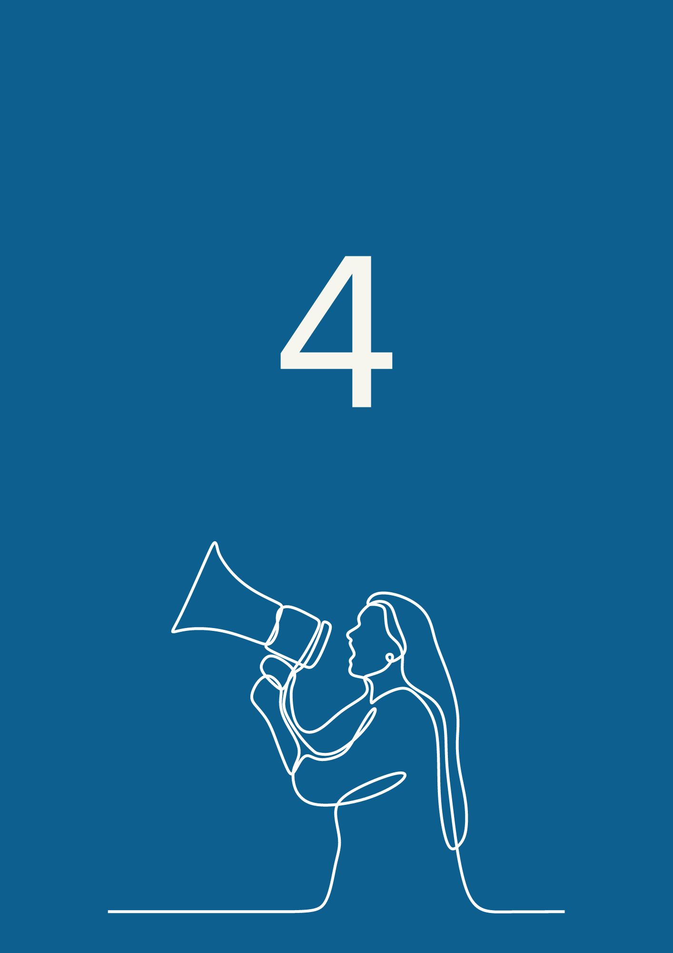

O futuro necessário

O futuro necessário

Todas as mulheres e meninas com deficiência devem ser tratadas e aceites com a merecida dignidade e respeito humanos.
Apelamos a um futuro em que as diversas experiências de todas as mulheres e meninas com deficiência enriqueçam as nossas sociedades.
Apelamos a todos os movimentos feministas para que reforcem as suas ações, acolhendo as diversas experiências das mulheres com deficiência.
Um futuro em que trabalhemos em conjunto para garantir que todas as mulheres e meninas com deficiência vivam em paz, num mundo justo onde estejam seguras e protegidas.
Antes das eleições europeias de 2024, exigimos da União Europeia e dos nossos governos:
- A plena participação das mulheres com deficiência como eleitoras e candidatas em todas as eleições - incluindo para o Parlamento Europeu e a nível nacional e local.
- Inclusão e liderança significativas na tomada de decisões, nomeadamente através do reforço das medidas de acessibilidade para a participação de mulheres e meninas com deficiência em todas as questões.
- Maior visibilidade e sensibilização para as mulheres e meninas com deficiência. Os direitos das mulheres e das meninas com deficiência devem ser integrados e visíveis no trabalho da União Europeia e em toda a Europa.
- Ações concretas e orientadas para reduzir o nível de pobreza das mulheres com deficiência, nomeadamente através de medidas de igualdade de emprego e de remuneração, e garantir que o montante dos subsídios de deficiência recebidos pelas mulheres e meninas com deficiência seja mantido, independentemente do estatuto profissional ou dos meios financeiros dos seus parceiros e famílias.
- Adoção da diretiva da UE relativa ao combate à violência contra as mulheres e do fim da esterilização forçada de mulheres e meninas com deficiência em toda a Europa.
- Financiamento de organizações e projetos que apoiem a capacitação, a liderança e a melhoria dos direitos das mulheres e meninas com deficiência.
Nada sem mulheres e meninas com deficiência.

Terceiro Manifesto sobre os Direitos das Mulheres e Raparigas com Deficiência na União Europeia

Terceiro Manifesto sobre os Direitos das Mulheres e Raparigas com Deficiência na União Europeia
The European Disability Forum
7-8 Avenue des Arts
1210 Brussels - Belgium
info@edf-feph.org
www.edf-feph.org
Siga-nos nas redes sociais!

The European Disability Forum
7-8 Avenue des Arts
1210 Brussels - Belgium
info@edf-feph.org
www.edf-feph.org
Siga-nos nas redes sociais!

EU-SILC UDB versão 1, 2021. Dados disponíveis em Dados comparativos europeus sobre a Europa 2020 e as pessoas com deficiência (dezembro de 2021), página 19.
Comité CDPD, Comentário Geral n.º 3 sobre mulheres e raparigas com deficiência, n.º 5.

